**Maatschappijleer**

**Leerjaar 2**

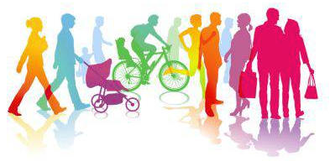

**Werkboek**

**2018-2019**

**Hoofdstuk 1 Politiek**

**Vragen Opdracht 1 Politiek**

1. Noem 2 onderwerpen waar politici keuzes over moeten maken.

__________________________________________________________

__________________________________________________________

2. Knip uit de krant 1 artikel dat over een landelijk politiek probleem gaat.

(of zoek op Internet)

a. Wat is het landelijk politiek probleem?

__________________________________________________________

b. Welke keuze wordt er gemaakt?

__________________________________________________________

__________________________________________________________

__________________________________________________________

__________________________________________________________

**Vragen Opdracht 2 Politieke Stromingen**

1. Bij welke politieke stroming horen de volgende uitspraken:

A. De overheid moet ervoor zorgen, dat er geen te grote verschillen zijn

tussen arm en rijk.

_______________________________________________________

B. De overheid moet iemand die rijk is geen extra hoge belastingen opleggen.

__________________________________________________________

C. Familie en buren horen mensen die het moeilijk hebben te helpen

__________________________________________________________

2. Aan de naam van een partij kun je vaak al zien bij welke stroming

die partij hoort.

    Welke partij hoort bij welke stroming?

|  |  |
| --- | --- |
| **Stroming** | **Politieke partij** |
| Liberale stroming | Staatkundig Gereformeerde partij (SGP) |
| Sociaal Democratische stroming | Volkspartij voor Vrijheid en Democratie (VVD) |
| Christen Democratische stroming | Socialistische partij (SP) |

**Hoofdstuk 2 Het bestuur van Nederland**

**Opdracht 1 Nederland is een democratie**

1. Wat is de letterlijke betekenis van democratie?

o Jij regeert

o Eén iemand regeert

o Een kleine groep mensen regeert

o Het volk regeert

2. Waarom worden er verkiezingen gehouden?

__________________________________________________________

__________________________________________________________

3. In de clip wordt gezegd dat de 150 leden van de Tweede Kamer

Een soort Nederland in het klein vormen. Leg dit uit.

__________________________________________________________

__________________________________________________________

4. Hoe wordt volgens de jongen in het filmpje

(die lid is van een jongerenafdeling van een partij) het standpunt

van een goed politicus bepaald?

o Door te luisteren naar mensen die veel verstand hebben

van politiek

o Door te luisteren naar de mensen in je stad of land

o Door te luisteren naar de machtigste persoon in je stad of land

o Door alleen naar zichzelf te luisteren

5. Als je nog geen 18 jaar bent, mag je nog niet stemmen.

In het filmpje worden twee dingen genoemd die je kan doen

om toch invloed uit te oefenen

Welke dingen zijn dat?

__________________________________________________________

__________________________________________________________

6. Actie voeren

In het filmpje wordt verteld dat de jongerentak van de SP regelmatig

actie voert. Er worden twee voorbeelden van acties genoemd.

Welk voorbeeld wordt niet genoemd in de clip?

o Actie tegen dierproeven

o Actie tegen woningnood

o Actie tegen klonen

7. Waar zou jij actie voor of tegen voeren als jij lid was

van een jongerenpartij?

__________________________________________________________

__________________________________________________________

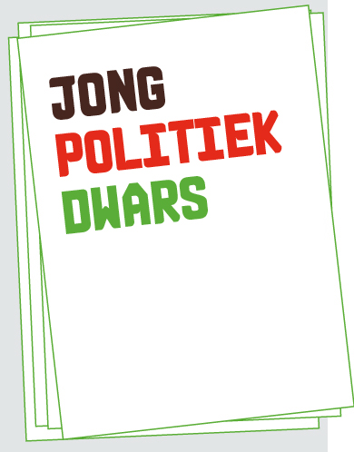

**Opdracht 2 Het bestuur van Nederland**

1. De Tweede Kamer

A. Door wie worden de leden van de Tweede Kamer gekozen?

__________________________________________________________

B. Hoe gaat dat dan?

0 Door tijdens de verkiezingen je stem uit te brengen

op een stembureau.

0 Door een e-mail te sturen met de naam van het kamerlid

op wie je wilt stemmen.

0 Door bij de Tweede Kamer langs te gaan en

aan te wijzen op wie je wilt stemmen.

2. Tweede Kamerzetels

A. Wat is een zetel in de Tweede Kamer?

__________________________________________________________

B. Hoeveel zetels zijn er?

0 100

0 150

0 175

0 200

3. Wat doet de minister-president?

__________________________________________________________

[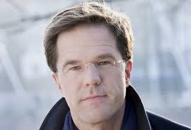](http://www.google.nl/url?sa=i&source=images&cd=&cad=rja&uact=8&docid=-qCtzxwOKS9jTM&tbnid=mvIrLVJcuTBbsM:&ved=0CAgQjRw4DA&url=http://twittermania.nl/2012/01/parodie-account-premier-rutte-verwijderd/&ei=EFIoU_arFe6Y0AWtrYHQBA&psig=AFQjCNFy4F46xlOfkexum2Osf77w7a98fQ&ust=1395237776420637)

4. Wat is zijn naam? _________________________________________

5. Vul op de lijnen het juiste woord in

Je kunt kiezen tussen deze woorden:

*Tweede Kamer – regering - politieke partijen – zetels – stemmen – ministers*

Nederlanders van 18 jaar en ouder mogen _______________________

Zij kiezen de leden van _______________________________________

Partijen met veel stemmen krijgen veel __________________________

in de Tweede Kamer.

De _____________________ die meer dan de helft van de zetels

in de Tweede Kamer, hebben, komen in de _______________________

Zij mogen ook de ________________________ aanwijzen.

**Vragen Opdracht 3 Regering**

1. Ministers

A. Noem 3 soorten ministers:

1. Minister van ______________________________________________

2. Minister van ______________________________________________

3. Minister van ______________________________________________

B. Als je zelf minister zou zijn, welke minister zou je dan willen zijn en

waarom?

Minister van ________________________________________________

Omdat

__________________________________________________________

__________________________________________________________

2. Als jij zelf in de regering van Nederland zou zitten…

Wat zou jij dan veranderen in Nederland?

__________________________________________________________

__________________________________________________________

**Vragen Opdracht 4.2 Uitslag Verkiezingen**

1. Hou oud moet je zijn om in Nederland te mogen stemmen? ________

2. Wat is een lijsttrekker?

__________________________________________________________

3. Stemmen is in Nederland niet verplicht.

Vind jij het belangrijk dat mensen gaan stemmen? Waarom?

__________________________________________________________

4. Waarom is het belangrijk dat de regering een meerderheid

in de tweede kamer heeft?

**Opdracht 6 Hoe komt de regering aan geld?**

1. Wie betaalt belasting? Omcirkel het juiste antwoord.

a Ik, als ik een t-shirt koop.

b Een toerist uit Frankrijk die hier een t-shirt koopt.

c Antwoord A en B zijn allebei goed.

2. Waar betaalt de overheid aan mee? Omcirkel het juiste antwoord.

a. De overheid betaalt mee aan jouw opleiding. waar | niet waar

b. De overheid betaalt mee aan nieuwe snelwegen.

waar | niet waar

3. Vul de volgende zinnen aan.

a Een overzicht van inkomsten en uitgaven heet een ___________

b De begroting voor Nederland heet de ______________________

c De dag dat de regering vertelt wat er in de rijksbegroting staat,

heet

_____________________________________________________

**Opdracht 7 De Rijksbegroting**

In het cirkeldiagram zie je de uitgaven van de overheid aan Onderwijs, Cultuur en Wetenschap.

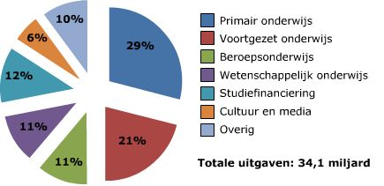

1. Wie is op dit moment de minister van OC&W?___________________

2. Wat is de grootste uitgavenpost van het ministerie van OC&W?

__________________________________________________________

3. Hoeveel euro geeft het ministerie uit aan het voortgezet onderwijs?

__________________________________________________________

4. Bedenk drie zaken in het Voortgezet onderwijs waar dit geld

naartoe gaat.

__________________________________________________________

__________________________________________________________

__________________________________________________________

5. Hoeveel euro geeft het ministerie uit aan ‘Cultuur en media’?_______

6. Hoeveel euro is dat per Nederlander.

Ga uit van 16,5 miljoen Nederlanders?

__________________________________________________________

**Opdracht 8 Prinsjesdag**

1. Wie schrijft de tekst van de troonrede?

__________________________________________________________

__________________________________________________________

2. Waar of niet waar. Omcirkel het juiste antwoord.

a. Op Prinsjesdag begint het nieuwe werkjaar van de Koning.

waar | niet waar

b. De Koning leest de Troonrede voor in de Tweede Kamer.

waar | niet waar

c. In de Troonrede staat hoe het gaat met Nederland.

waar | niet waar

4. Op welke dag wordt de Troonrede gehouden?___________________

5. Hoe wordt deze dag genoemd? ______________________________

6. In welke stad gebeurt het allemaal? ___________________________

7. Wat staat er in de Troonrede?

* de plannen van de koningin
* de plannen van de regering
* de plannen van de Eerste Kamer

8. Wat wordt van het geld in de rijksbegroting betaald?

__________________________________________________________

__________________________________________________________

9. Na Prinsjesdag wordt er meteen over de plannen vergaderd.  
 Waarom?

__________________________________________________________

__________________________________________________________

10. Wat betekent *de meerderheid beslist*?

* Iedereen mag beslissen.
* De meeste stemmen gelden.
* De regering beslist.

11. Op welke datum valt de derde dinsdag van september dit jaar?

__________________________________________________________

**Opdracht 9 Crisis**

Bij het uitgeven van geld moet de overheid keuzes maken.

De overheidsinkomsten zijn niet zo hoog dat ze alles wat ze zouden willen, kunnen doen.

Vind jij dat de overheid de goede keuzes maakt?

Maak een lijstje met drie zaken waarvan jij vindt dat de overheid er meer geld aan zou moeten uitgeven.

Leg ook uit waarom de overheid aan deze zaken meer geld uit moet geven.

Als je het lastig vindt om een keuze te maken, vraag het dan eens aan je ouders/verzorgers. Zij hebben er vast wel ideeën over.

Maak ook een lijstje met drie zaken waarvan jij vindt dat de overheid wel op kan bezuinigen. Ook nu leg je je keuzes uit. Natuurlijk kun je ook nu je ouders/verzorgers om advies vragen.

**Vragen Opdracht 10 De Grondwet**

1. Voor wie gelden de grondrechten?

__________________________________________________________

2. Zoek bij de volgende situaties het juiste grondrecht.

a. Een school mag een leraar niet ontslaan omdat hij homosexueel is.

__________________________________________________________

b. Greenpeace organiseert een bijeenkomst voor haar leden.

__________________________________________________________

c. De politie mag jouw e-mails alleen lezen als de rechter daarvoor

toestemming geeft.

__________________________________________________________

d. De school waarop jij zit, wordt betaald met geld van de overheid.

__________________________________________________________

**Hoofdstuk 4 Het bestuur van de gemeente**

**Vragen Opdracht 1 Het gemeentebestuur**

1. Hoe vaak mogen de inwoners van de gemeente stemmen?________

2. Geef van de volgende beslissingen aan wie ze neemt:

de gemeenteraad of de regering.

◦ bouwplannen voor een nieuw zwembad

◦ sluitingstijden van cafés in het centrum

◦ huursubsidie voor mensen met lage inkomens

◦ aanleg van een snelweg

3. Welke taken heeft de burgemeester?

__________________________________________________________

__________________________________________________________

4.Waarom is het belangrijk dat de burgemeester geen partij kiest?

__________________________________________________________

__________________________________________________________

# **Vragen Opdracht 2 Politieke partijen in de gemeenteraad**

1. Bekijk onderstaande afbeelding.

    Waaraan kun je zien dat de posters op het  aanplakbord

    voor de gemeenteraadsverkiezing zijn ?

__________________________________________________________

__________________________________________________________

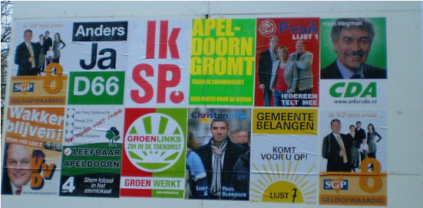

**Vragen Opdracht 3 B & W**

1. Wie is de baas in de gemeente? ______________________________

2. Wie voert de besluiten van de gemeenteraad uit?

__________________________________________________________

3. Wat doen de partijen die niet deelnemen aan het college van B&W,

maar die wel in de gemeenteraad zitten?

_______________________________________________________

**Vragen Opdracht 6 De gemeenteraadsvergadering.**

1. De grootste partij krijgt het eerste het woord.

Waarom mogen de andere partijen niet meteen met die partij

in discussie gaan?

__________________________________________________________

__________________________________________________________

2. De wethouder van Verkeer beantwoordt alle vragen.

Welke specialiteit heeft de wethouder? ________________________

3. Wie van de volgende mensen zijn ambtenaren?

Zet er een kruisje voor.

◦ leraren

◦ politieagenten

◦ artsen

◦ medewerkers van een bank

◦ militairen